Давайте познакомимся!

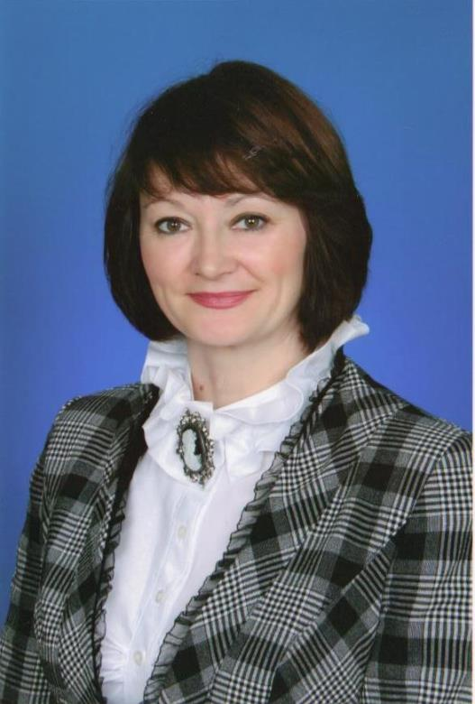
Пузюрина Елена Павловна – учитель начальных классов муниципального бюджетного общеобразовательного учреждения средней общеобразовательной школы №8 имени Героя Советского Союза Семёна Григорьевича Хребто станицы Новопашковской муниципального образования Крыловский район , образование высшее, в 1999году окончила Армавирский государственный педагогический институт. Стаж работы 19 лет.
Как правило, ребенок приходит в школу с огромным желание учиться. Задача учителя – удержать в нем это чувство радостного удовлетворения перед школой, перед тайнами , которые его там ждут. Но ребёнок никогда не будет заниматься скучным и трудным делом. Всё, что он слышит, видит и чувствует, должно приносить ему радость. А лучшая радость для ребёнка - это видеть и осознавать результаты своей деятельности.
Увлекаюсь чтением книг, стараюсь привить любовь к чтению и своим детям. Хороший результат дают мероприятия с участием родителей и детей.

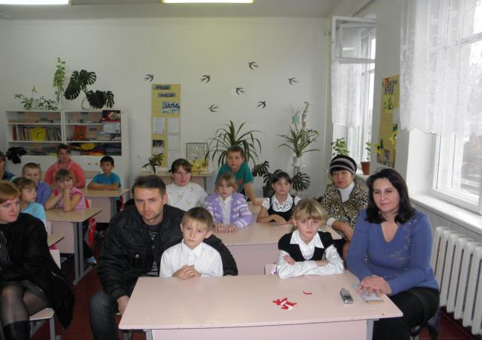
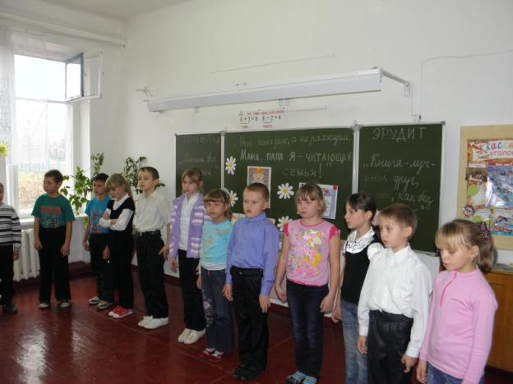
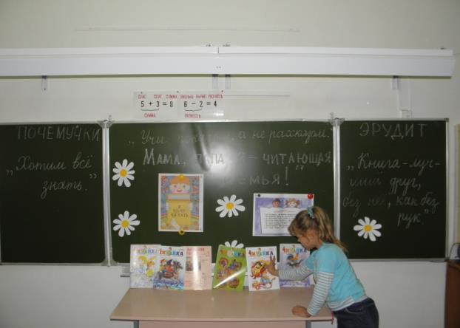
Мои дети постоянные гости школьной библиотеки.
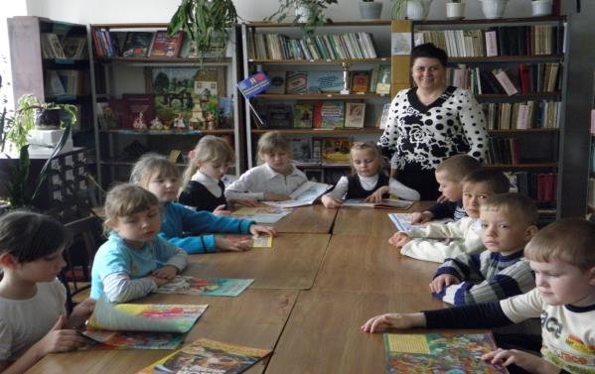
По данной проблеме делилась опытом на муниципальном уровне
